**„EU peníze školám“**

**Projekt DIGIT – digitalizace výuky na ISŠTE Sokolov**

**reg.č. CZ.1.07/1.5.00/34.0496**

|  |  |
| --- | --- |
| **III/2 Inovace a zkvalitnění výuky prostřednictvím ICT** | **VY_32_INOVACE_7_1_07** |
| **Název vzdělávacího materiálu** | Automatizace – regulované obvody – Symetrický omezovač |
| **Jméno autora** | Ing. Luboš Látal |
| **Tematická oblast** | Automatizace - regulované obvody |
| **Vzdělávací obor** | 26-41-M/01 Elektrotechnika |
| **Předmět** | Elektrotechnická měření |
| **Ročník** | 3. |
| **Rozvíjené klíčové kompetence** | Žák aktivně rozvíjí získané poznatky pro uplatnění v praxi. Rozvoj technického myšlení |
| **Průřezové téma** | Elektronika, matematika |
| **Časový harmonogram** | 1 vyučovací hodina |
| **Použitá literatura a zdroje** | Elektrotechnická měření, J. Husman, M. Marťak, J. Koudelka, SNTL 1989 |
| **Pomůcky a prostředky** | Interaktivní tabule, dataprojektor |
| **Anotace** | Symetrický omezovač, úbytek napětí, dioda, relativní chyba |
| **Způsob využití výukového materiálu ve výuce** | Výklad, cvičení, test |
| **Datum (období) vytvoření vzdělávacího materiálu** | Září 2013 |

*Tento výukový materiál je plně v souladu s Autorským zákonem (jsou zde dodržována všechna autorská práva).*

*Pokud není uvedeno jinak, autorem textů a obrázků je Ing. Luboš Látal.*

**Automatizace – regulované obvody**

**Automatizace – regulované obvody – Symetrický omezovač**

**Symetrický omezovač viz (obr. 1) :**

1. Dokažte, že schéma na obrázku (obr. 1) symetricky omezuje výstupní napětí.

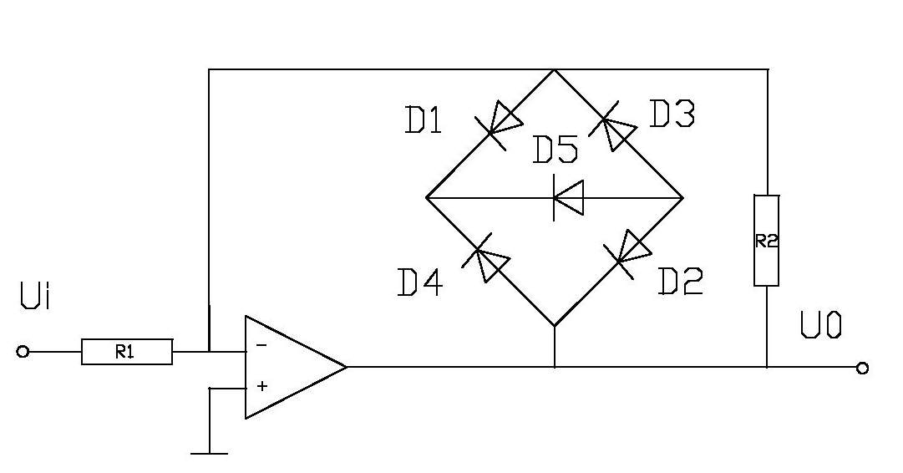

1. Posuďte vliv různých úbytků napětí UD na diodách D1 až D4.

Obr. 1 Symetrický omezovač

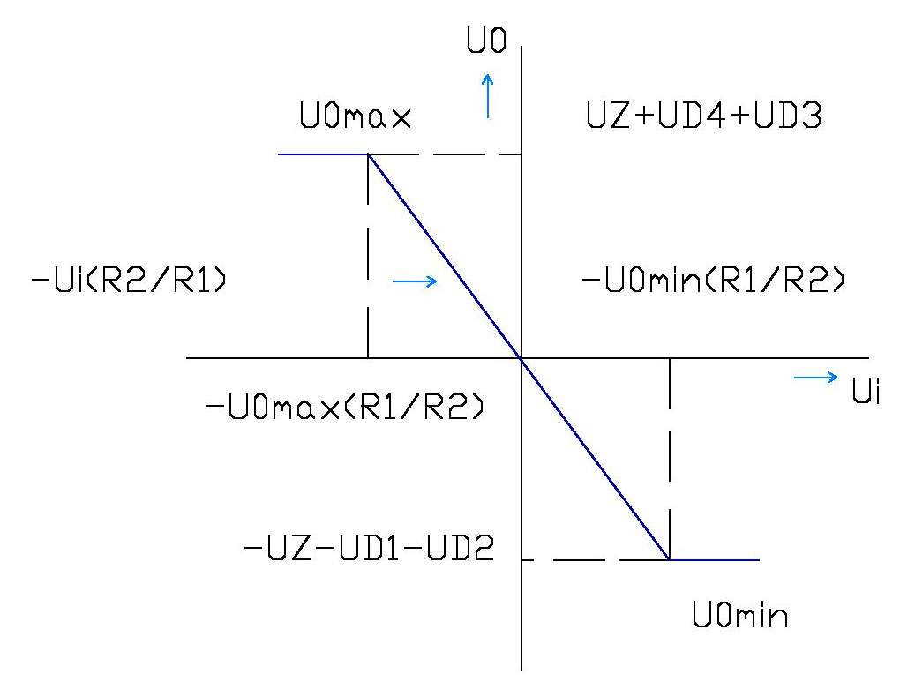

Obr. 2 Převodní charakteristika

Není nutné vybírat dvě stabilizační diody. Je-li napětí u0 kladné, spínají

diody D4, D3 a D5; úbytek napětí



Pro záporné výstupní napětí dojde k omezení při úrovni napětí



sepnuty jsou diody D5, D2 a D1.

V ideálním případě, který jsme uvažovali, je možné předpokládat splnění rovnosti



proto

omezení je symetrické.

V reálném případě je kupříkladu



Potom lze určit



Pro běžné účely není třeba diody D1 až D4 vybírat, relativní chyba na úrovni asi

6V je většinou zanedbatelná.

Cvičení

1. **Do daného obrázku symetrického omezovače dopiš jednotlivé veličiny popisující tento zdroj.**

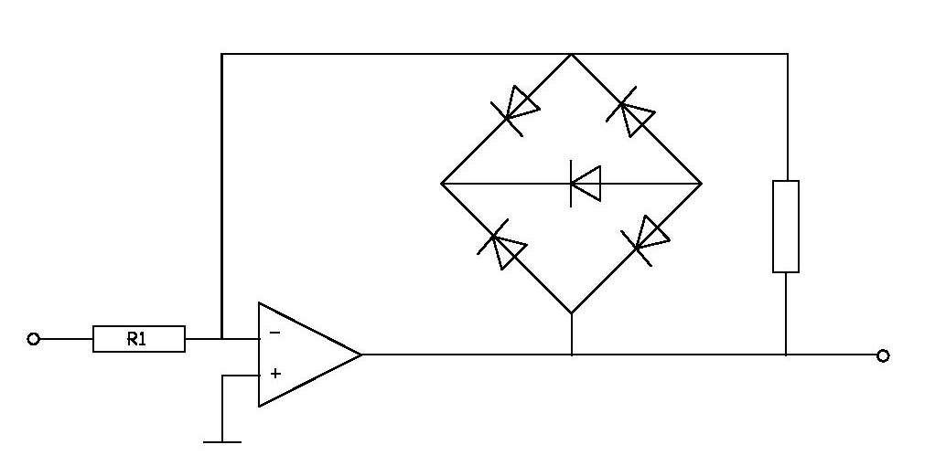

1. **Po provedení důkazu, zkus napsat, proč pro běžné účely není třeba D1 až D4 vybírat.**

**Test**

1. **Pokud je napětí u0 kladné, spínají diody ……….. .**
   1. D4, D3 a D5
   2. D4, D3 a D8
   3. D4, D2
   4. D1, D3 a D5
2. **V ideálním případě, který jsme uvažovali, je možné předpokládat splnění jaké rovnosti?**



a)

b)



c)



d)

1. **Pro běžné účely není třeba diody D1 až D4 vybírat, protože relativní chyba je většinou …… .**

a) zanedbatelná (na úrovni asi 6V)

b) zanedbatelná (na úrovni asi 600V)

c) zanedbatelná (na úrovni asi 6000V)

d) nezajímavá